ИНСТРУКЦИОННАЯ КАРТА НА ВЫПОЛНЕНИЕ ПРАКТИЧЕСКОЙ РАБОТЫ
«Сборка и разборка электродвигателя постоянного тока во время проведения ремонта»
Операция | Упражнения |  |  | Объекты учебных работ |  |  | Количество
Сборка и разборка электродвигателя постоянного тока во время проведения ремонта | 1. Подготовка к выполнению операции  2. Разборка и сборка двигателя  3. Контроль качества |  |  | 1. рабочее место  2. Двигатель постоянного тока  3. Набор рожково-накидных ключей  4. Набор отверток и торцевых головок.  5. Молоток слесарный  6. Съемник для подшипников |  |  | 1 шт.  1 шт.  1 шт.  1 шт.  1 шт.  1 шт.
Наименование и этапы выполнения упражнения | Эскиз | Инструктивные указания |  | Инструмент |  |  | Оборудование
 |  |  |  | Электромонтажный | Вспомогательный. | Контрольно-измерительный.
1 | 2 | 3 |  | 4 | 5 | 6 | 7
№1. Подготовка к выполнению операции
1.1 Подготовка рабочего места к выполнению операции |  | Проверить комплектацию оборудования, разложить рабочий инструмент на рабочем столе. |  | - | - | - |  | Двигатель
№2. Разборка двигателя
2.1 Снятие защитных кожухов | 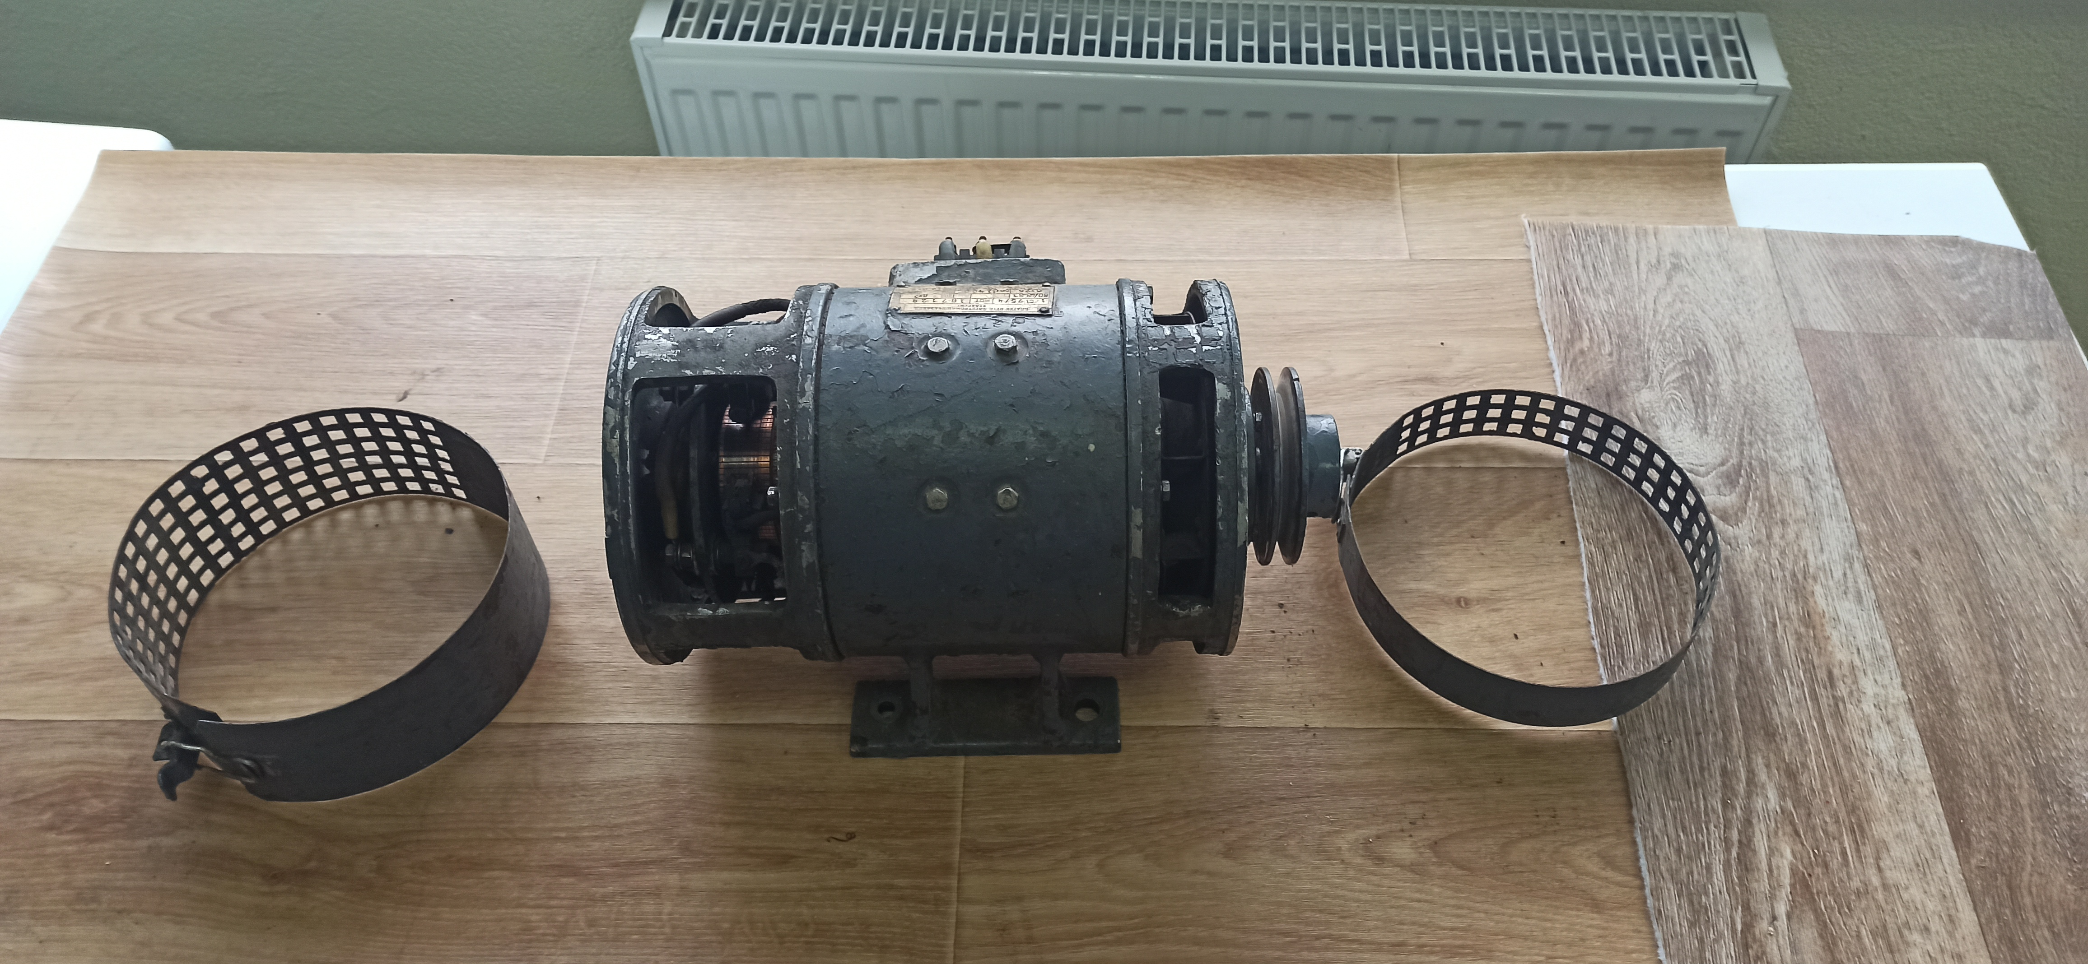 | Открыть защелки, расположенные на защитном кожухе. Снять кожух. |  |  |  |  |  | Двигатель постоянного тока.
2.2 Снятие шкива с двигателя | 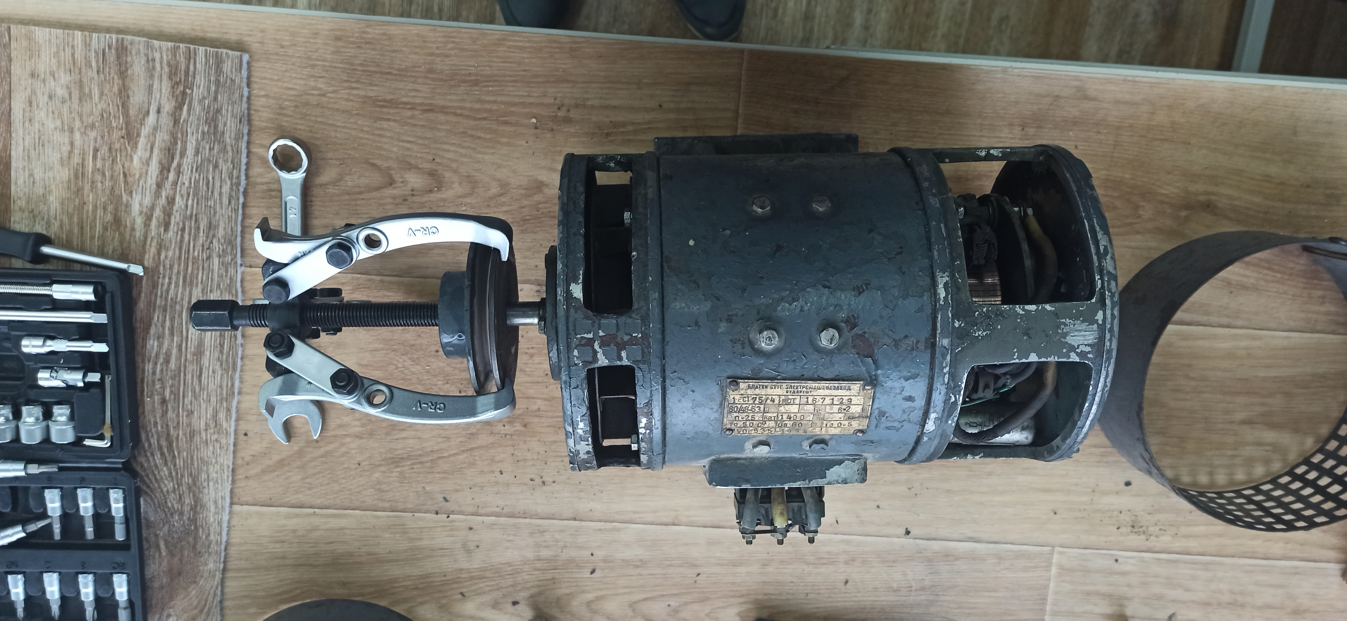 | Взять съемник для подшипников. Установить лапки съемника так что бы они захватили шкив. Вращая винт установить его так что бы его самоцентрирующийся конический наконечник прижался в центровочное отверстие в торце вала. С помощью гаечного ключа плавно вращать винт съемника по часовой стрелке до тех пор, пока шкив не будет снят с вала. Извлечь шпонку из шпоночного паза. | Съёмник для подшипников, набор рожково-накидных ключей. |  |  |  |  | Двигатель постоянного тока.
2.3 Снятие внутренней подшипниковых крышек, установленных подшипниковом щитах | 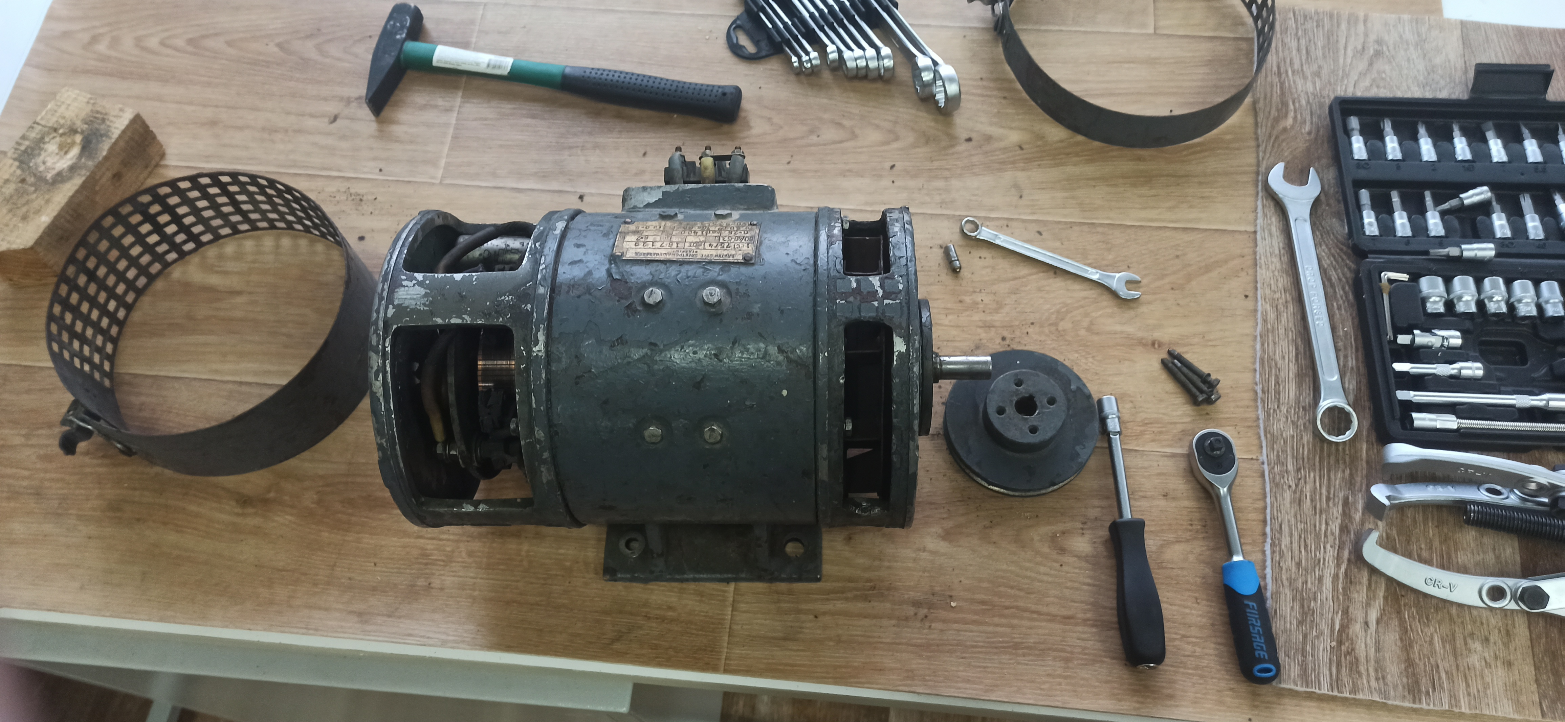  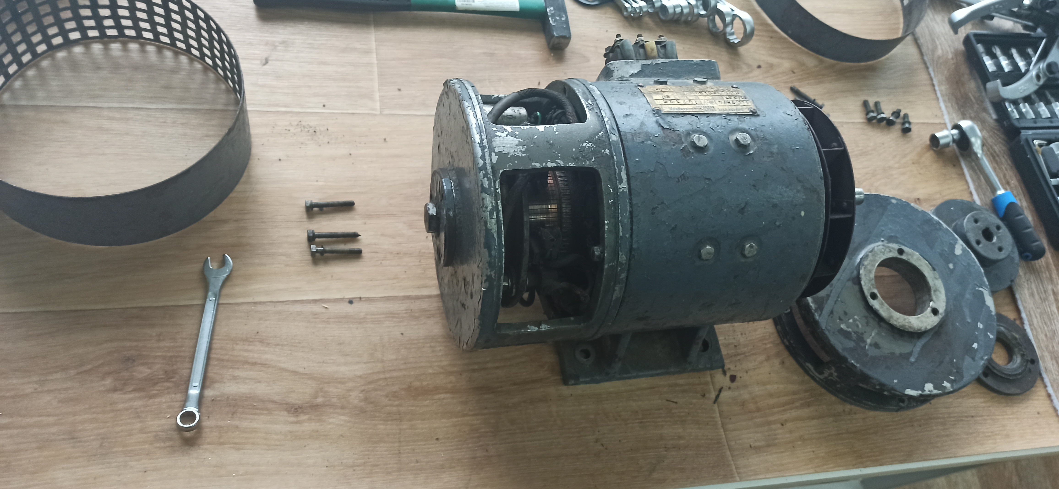 | Взять отвертку с торцевой головкой и открутить 3 болта удерживающих внутреннюю подшипниковую крышку. Снять подшипниковую крышку. | Набор отверток и торцевых головок. |  |  |  |  | Двигатель постоянного тока.
2.4 Снятие подшипниковых щитов | 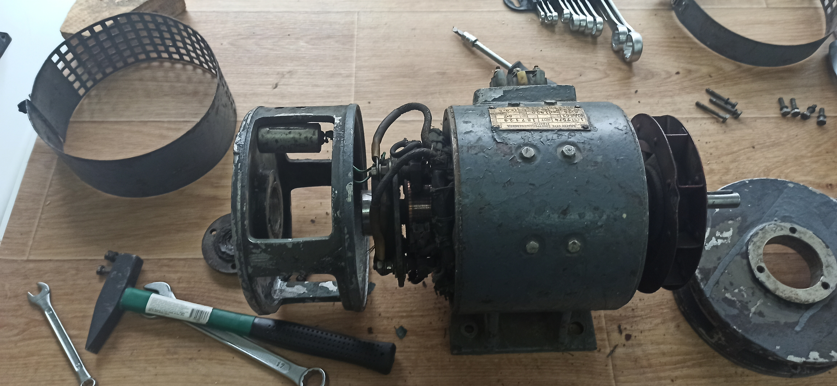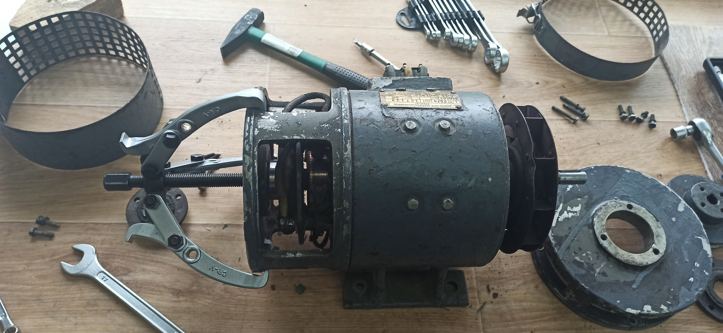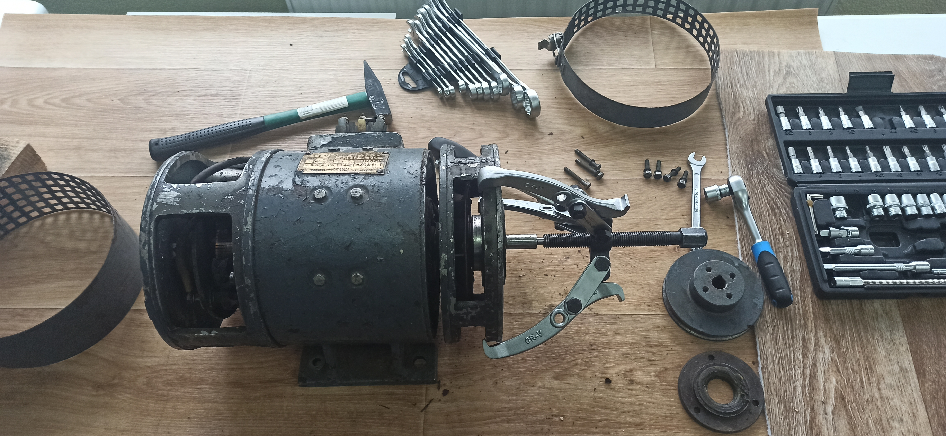 | Взять гаечный ключ и открутить 4 болта. Взять съемник. Установить самоцентрирующийся конический наконечник в центровочное отверстие в торце вала. Установить лапки съемника так что бы они захватили подшипниковый щит. С помощью гаечного ключа плавно вращать винт съемника по часовой стрелке до тех пор, пока подшипниковый щит не будет снят с подшипника. Затем извлечь конденсатор, установленный на заднем подшипниковом щите, удерживающийся двумя винтами. | Съёмник для подшипников, набор рожково-накидных ключей, набор отверток и торцевых головок. |  |  |  |  | Двигатель постоянного тока.
2.5 Снятие заднего подшипника | 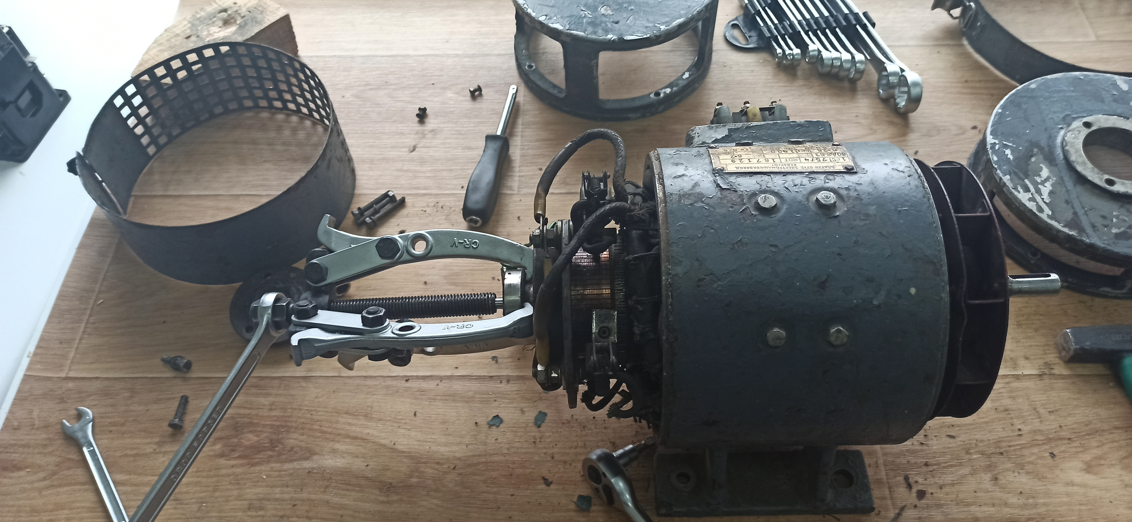 | Взять съемник. Установить самоцентрирующийся конический наконечник в центровочное отверстие в торце вала. Установить лапки съемника так что бы они захватывали подшипник. С помощью гаечного ключа плавно вращать винт съемника по часовой стрелке до тех пор, пока подшипник не будет снят с вала. | Съёмник для подшипников, набор рожково-накидных ключей, |  |  |  |  | Двигатель постоянного тока.
2.6 Демонтаж щеточного узла | 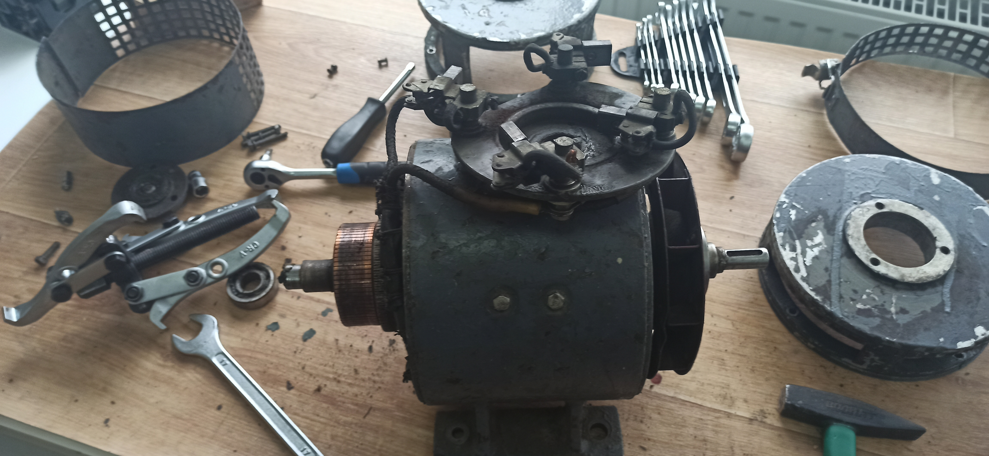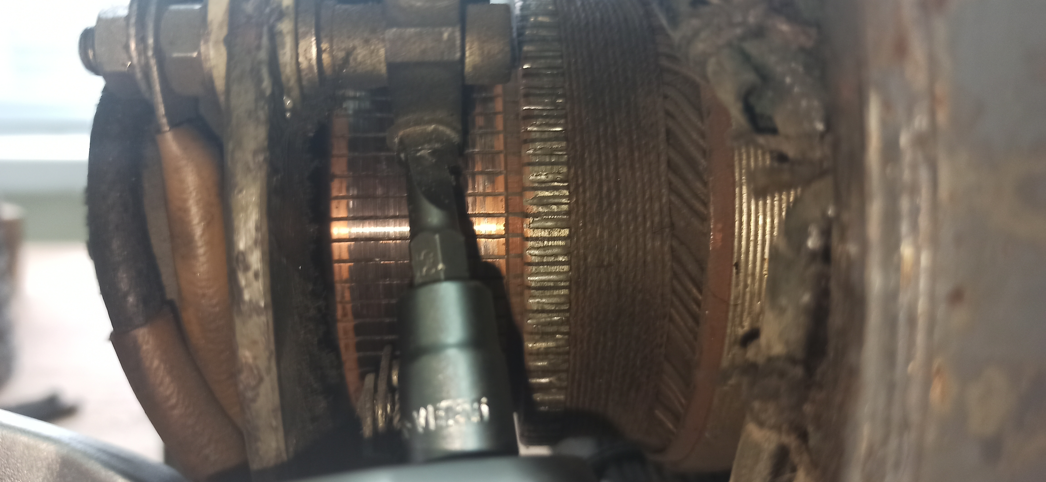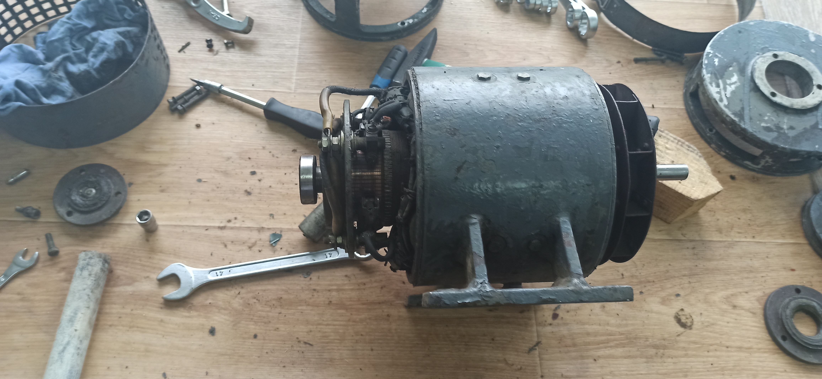 | Взять минусовую отвертку ослабить винты удерживающие щетки. Аккуратно повернуть крепление, удерживающее щетки. Снять щеточный узел и положить на двигатель. | Набор отверток и торцевых головок. |  |  |  |  | Двигатель постоянного тока.
2.7 Демонтаж якоря | 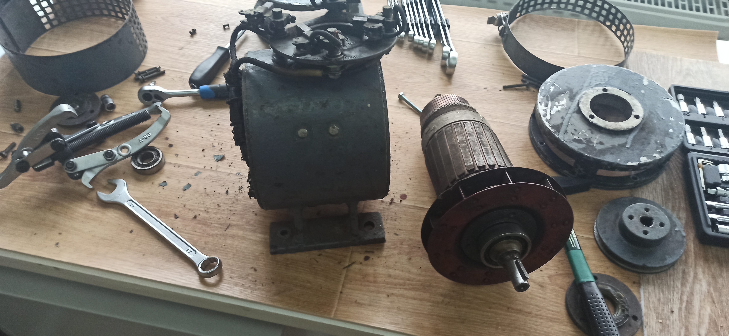 | Вытянуть якорь вперед. |  |  |  |  |  | Двигатель постоянного тока.
№3. Сборка двигателя
3.1 Установка якоря | 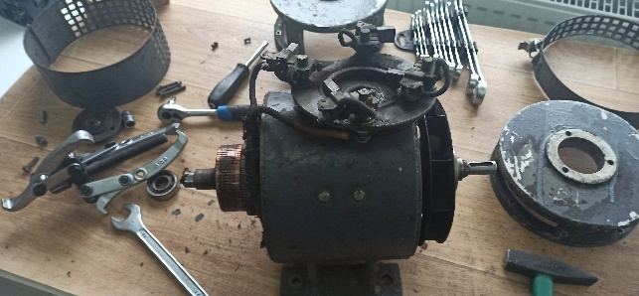 | Установить якорь. |  |  |  |  |  | Двигатель постоянного тока.
3.2 Установка щеточного узла | 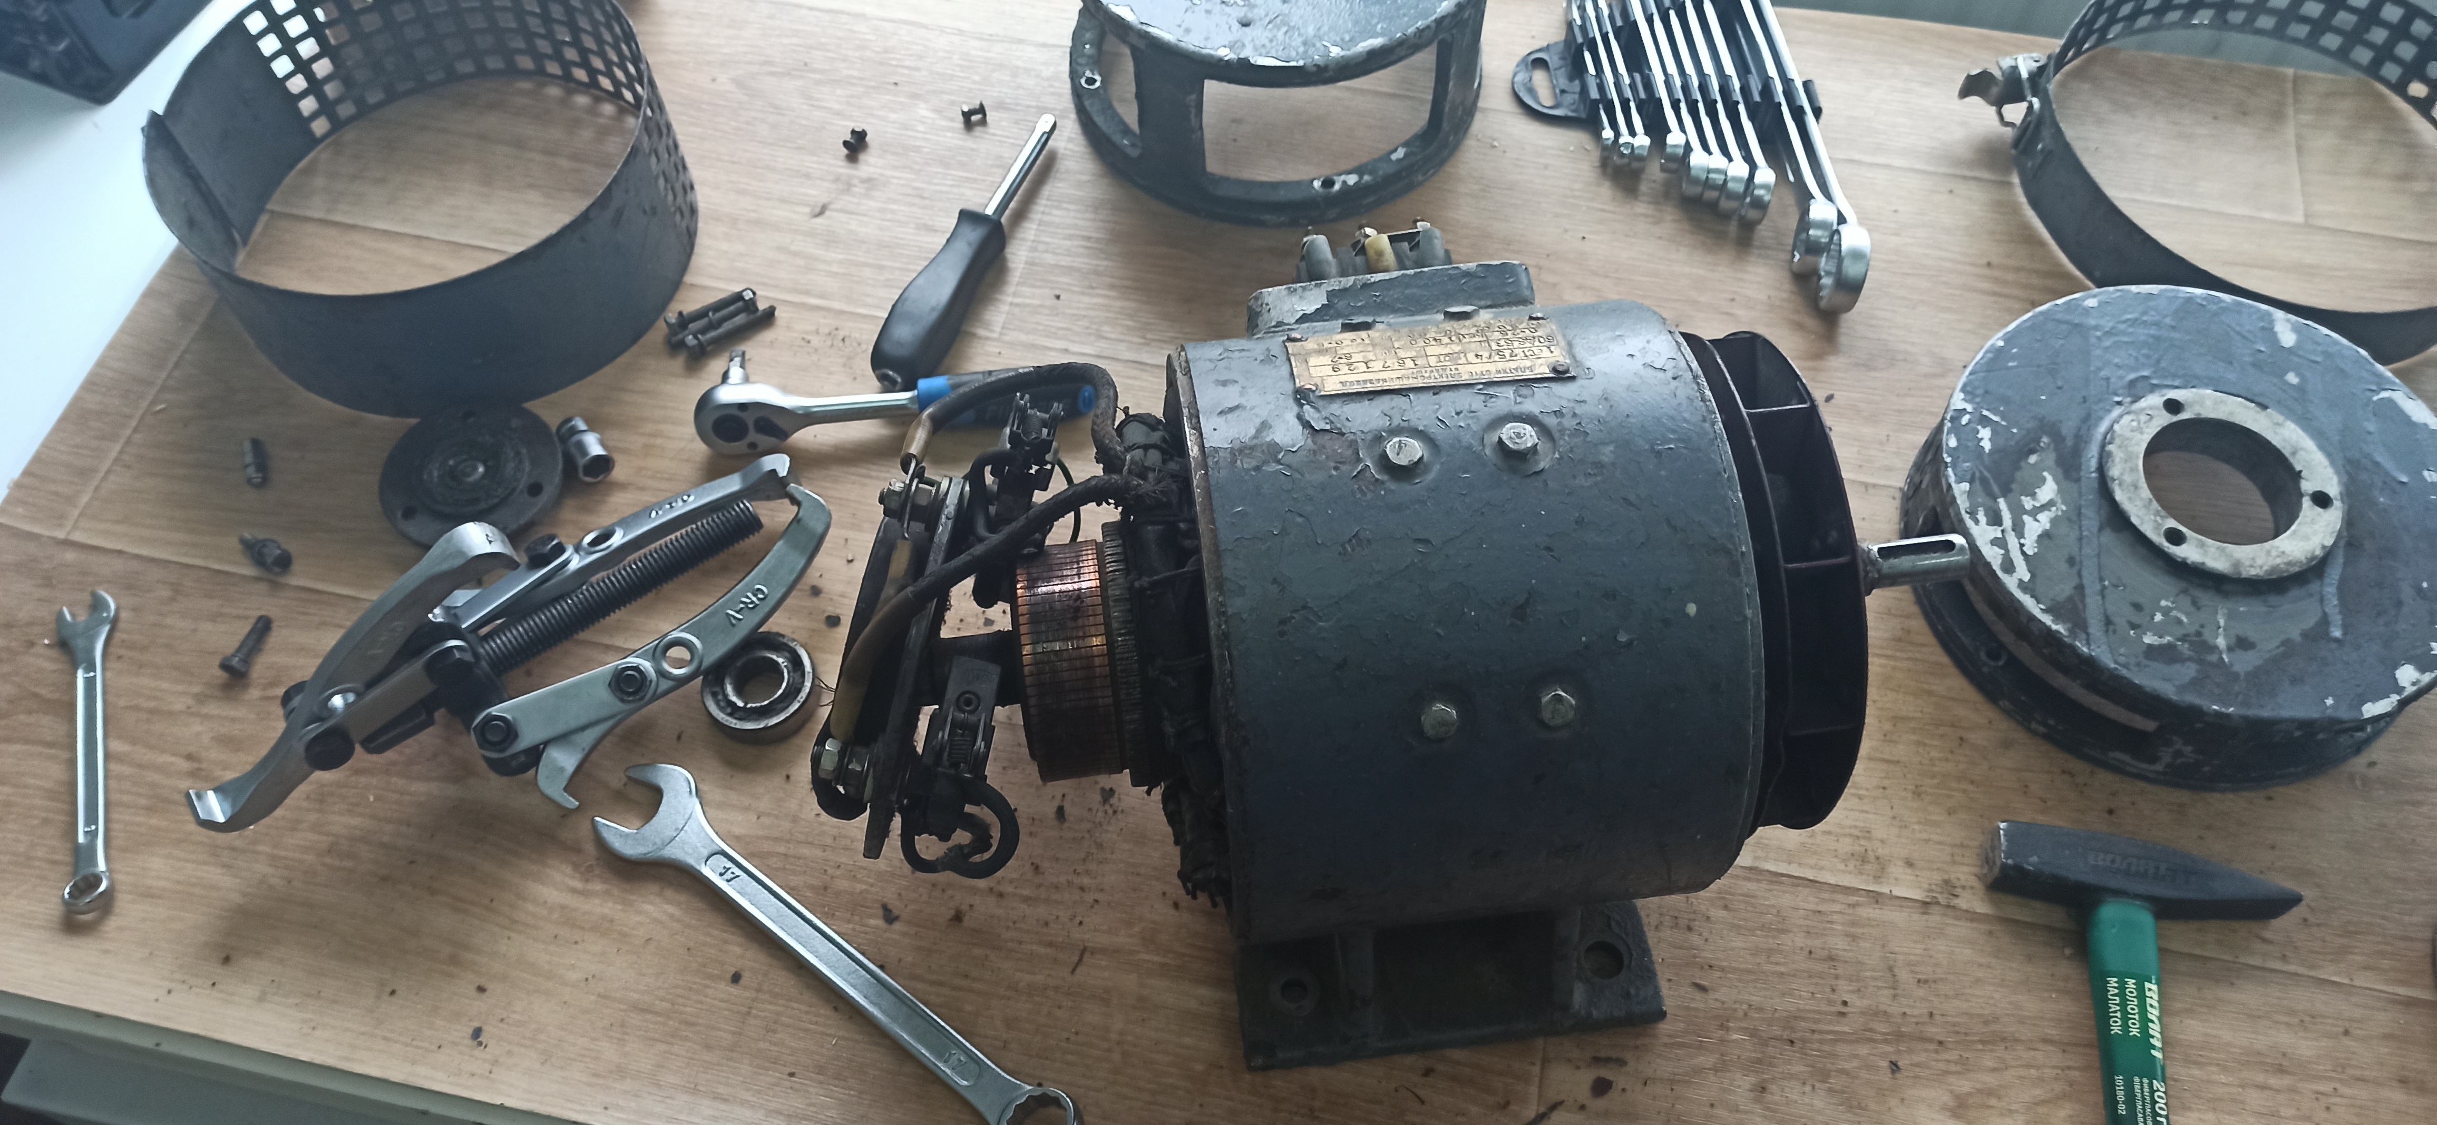  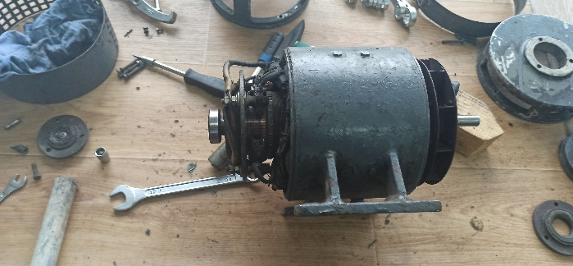 | Установить щеточный узел. Плавно опуская крепления прижимающие щетки к коллектору зафиксировать крепления щеток с помощью винтов. | Набор отверток и торцевых головок. |  |  |  |  | Двигатель постоянного тока.
3.3 Установка подшипника |  | Запрессовать подшипник на вал якоря | Молоток слесарный. |  |  |  |  | Двигатель постоянного тока.
2.4 Установка подшипниковых щитов | 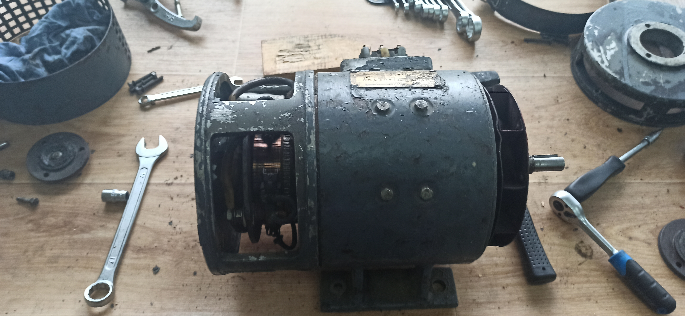 | Установить конденсатор на задний подшипниковый щит и зафиксировать двумя винтами. Закрепить задний подшипниковый щит с помощью 4 болтов. Закрепить передний подшипниковый щит с помощью 4 болтов. | Молоток слесарный, набор отверток и торцевых головок, набор рожково-накидных ключей. |  |  |  |  | Двигатель постоянного тока.
2.5 Установка внутренних подшипниковых крышек. | 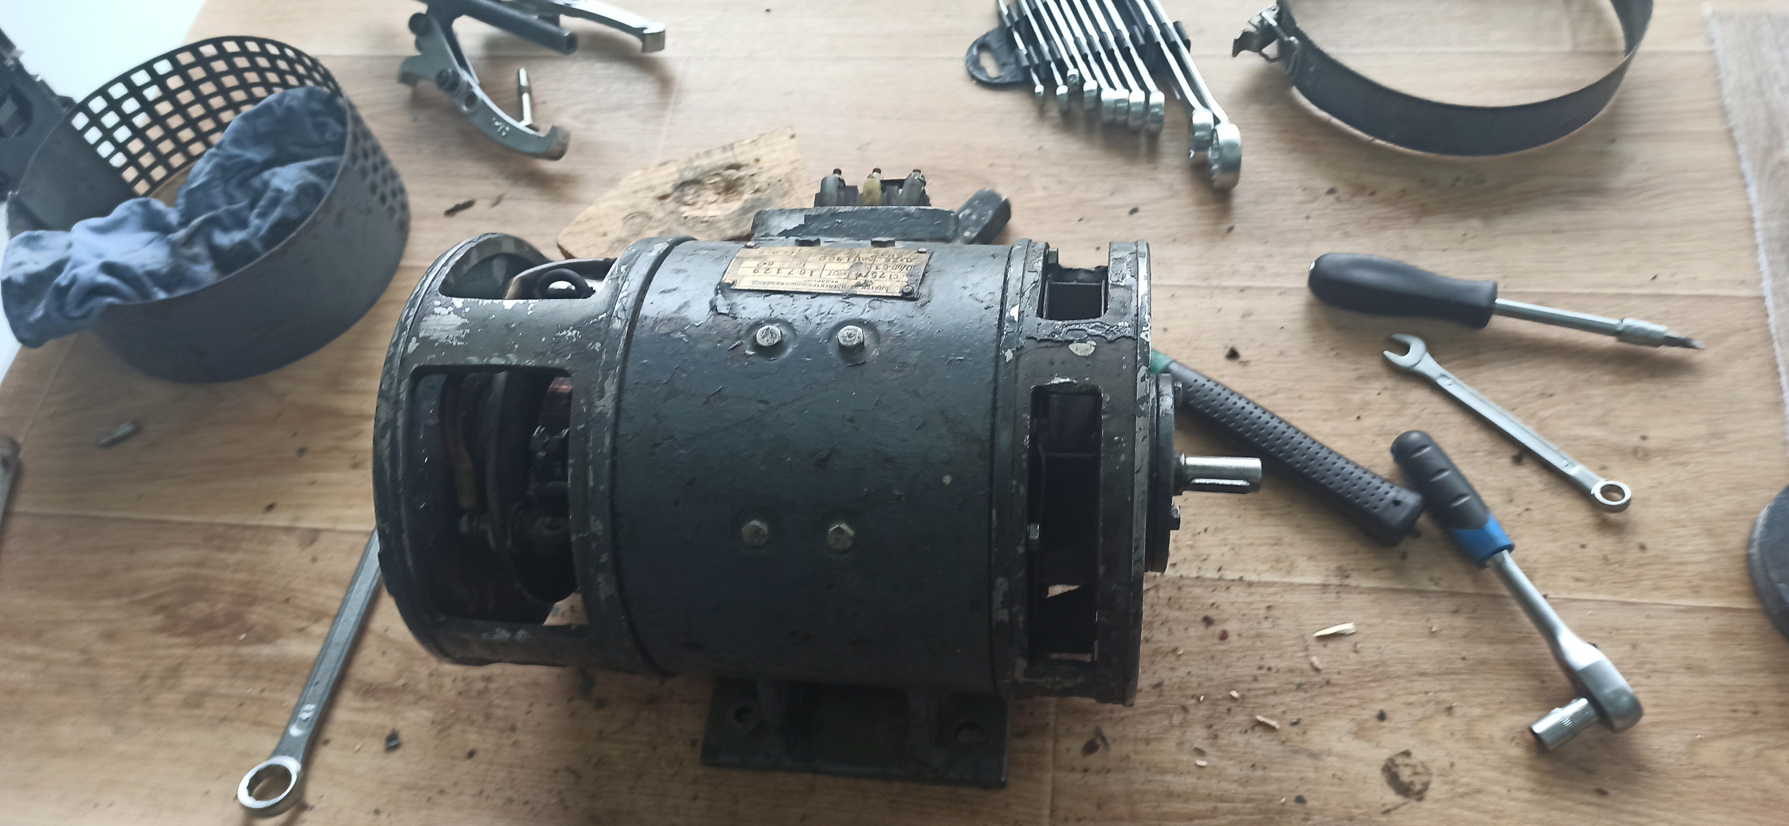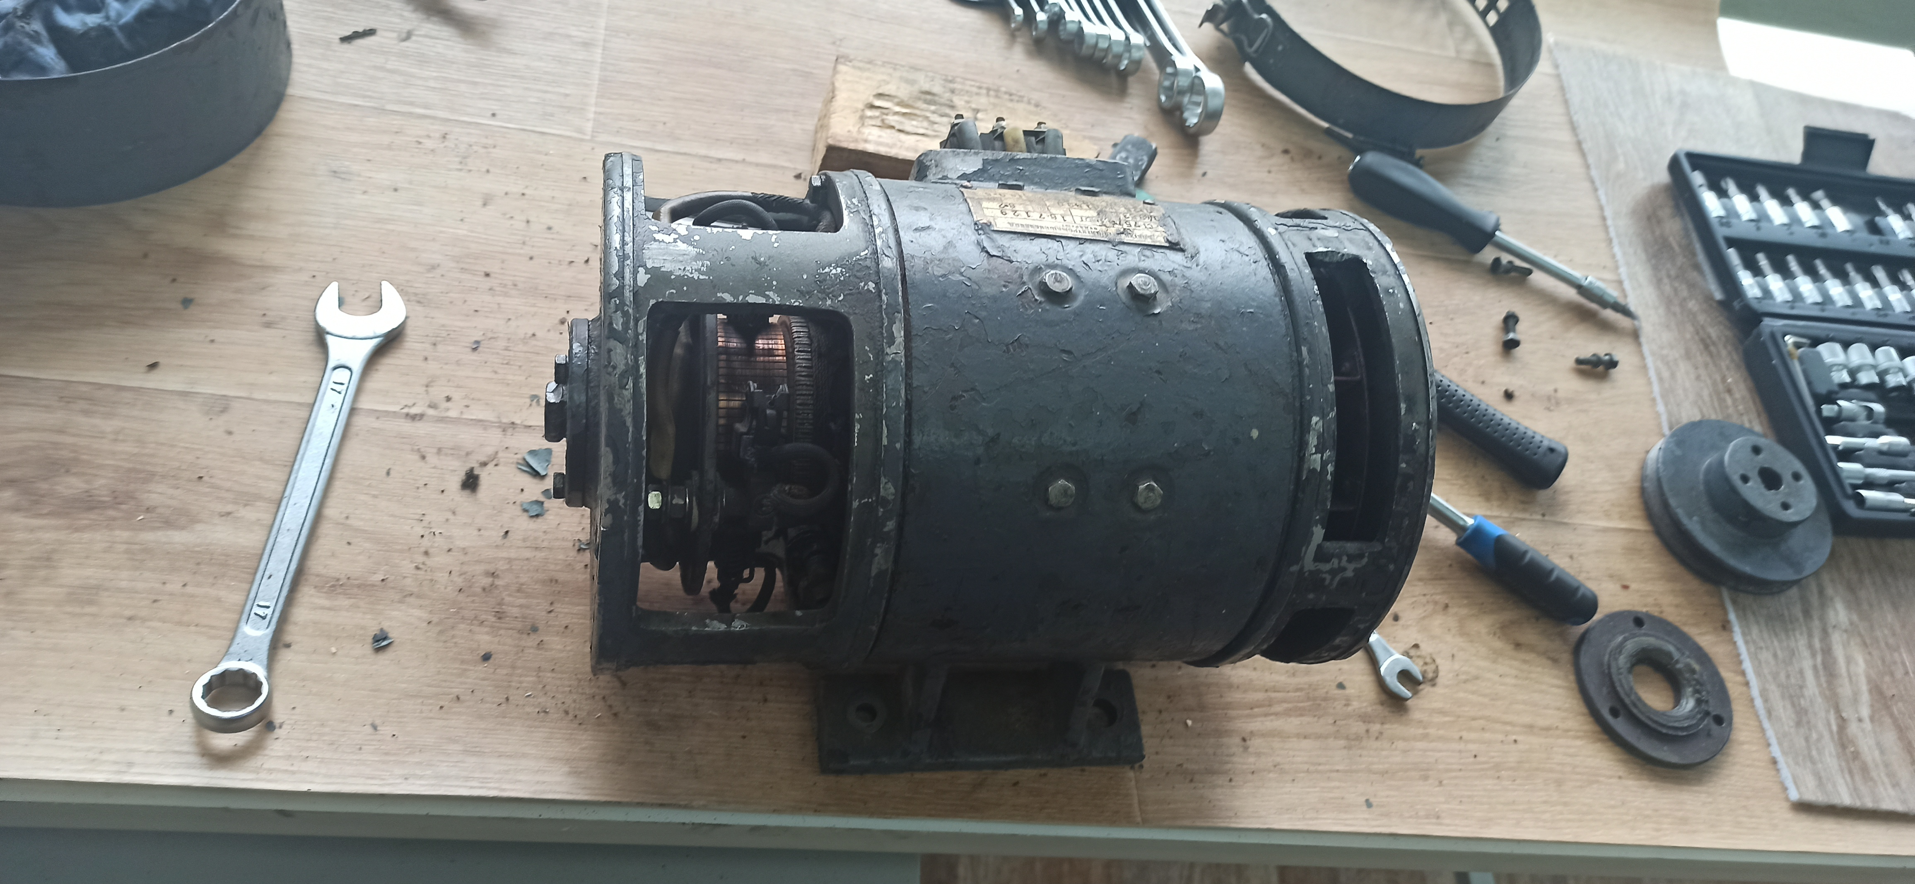 | Установить внутренние подшипниковые крышки. С помощью 3 болтов зафиксировать подшипниковые крышки. | Набор отверток и торцевых головок. |  |  |  |  | Двигатель постоянного тока.
2.6 Установка защитных кожухов | 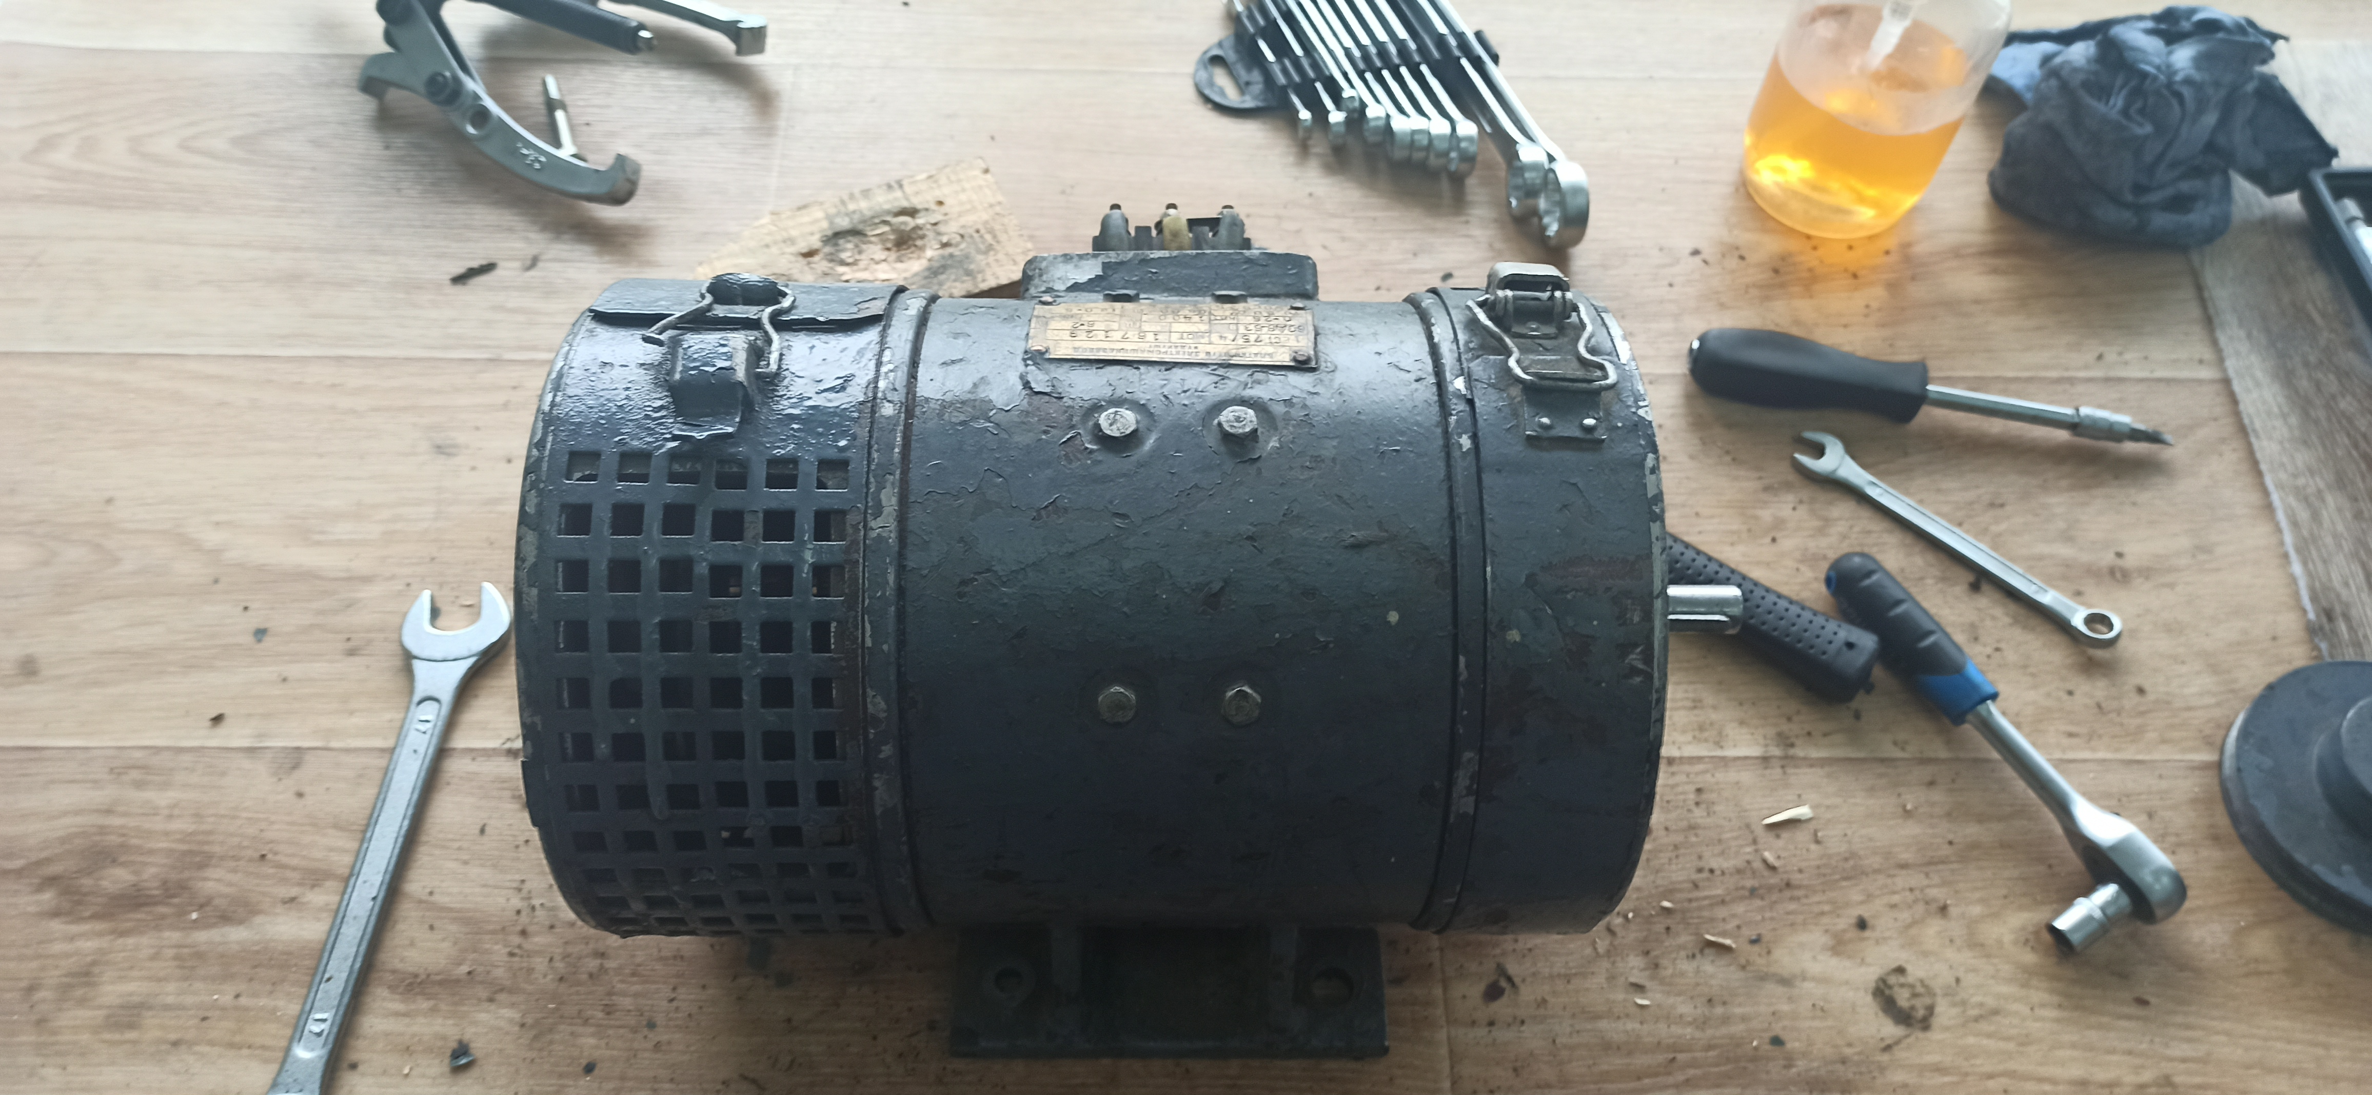 | Разместить кожухи на двигатель и закрыть защелки. |  |  |  |  |  | Двигатель постоянного тока.
2.7 Установка шкива | 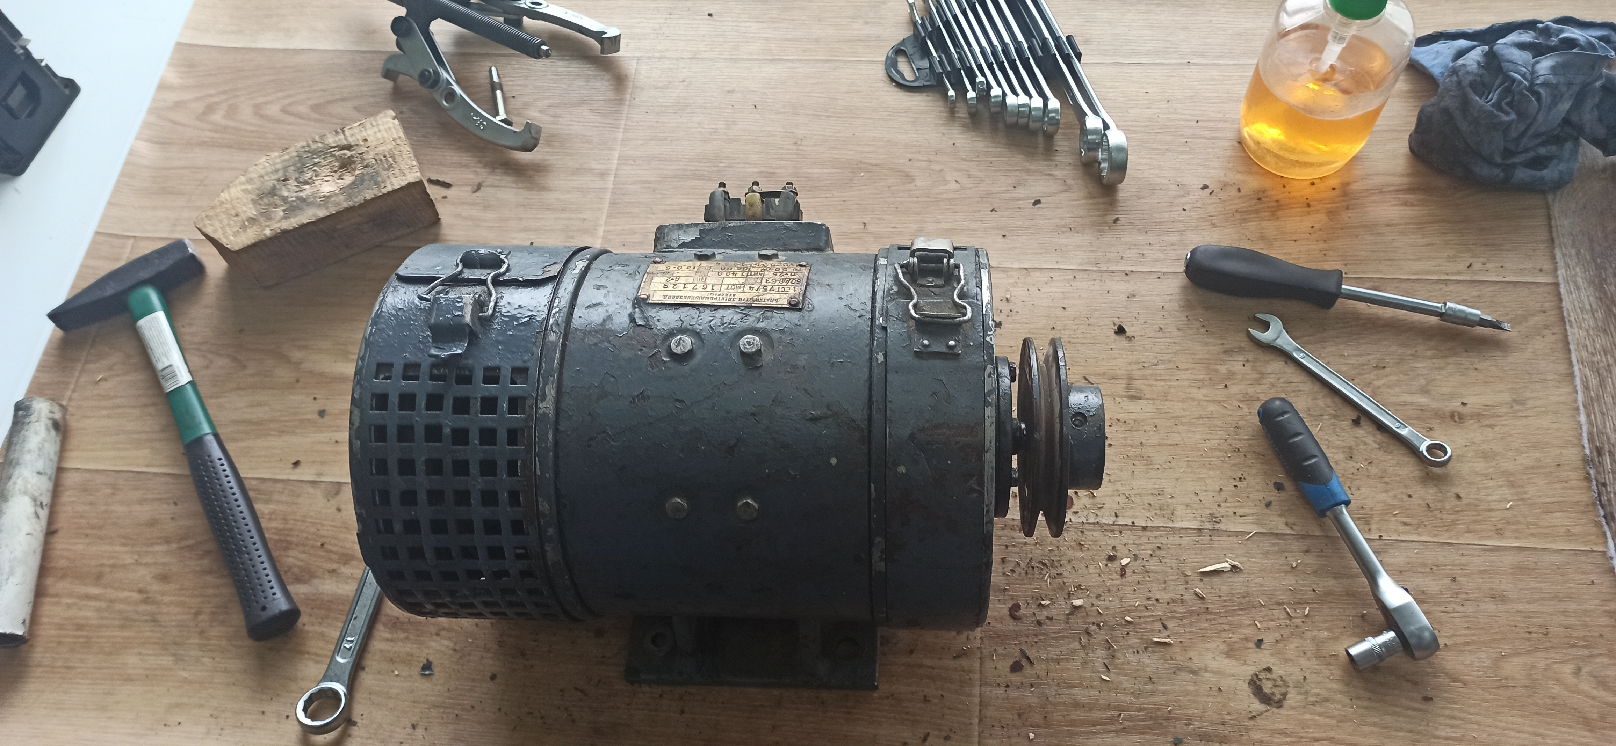 | Установить шпонку в шпоночный паз. Установить шкив. | Молоток слесарный. |  |  |  |  | Двигатель постоянного тока.

